¨2025, Año del Turismo Sostenible como Impulsor del Bienestar Social y el Progreso¨
Dependencia: Regiduría.
Oficio: 0039/2025
ASUNTO: SOLICITUD DE INFORMACION.
A 15 de diciembre de 2025 en San Felipe, Baja California

LIC.ALISON YANIN MEZA GAYTÁN
TITULAR DE LA UNIDAD DE TRANSPARENCIA
H. AYUNTAMIENTO DE SAN FELIPE, BAJA CALIFORNIA
P R E S E N T E.
CRISTINA ISABEL TIZNADO HERNÁNDEZ, Regidora del H. Ayuntamiento de San Felipe, Baja California, en atención a la solicitud 022870525000156 recibida mediante la cual se requiere lo siguiente:
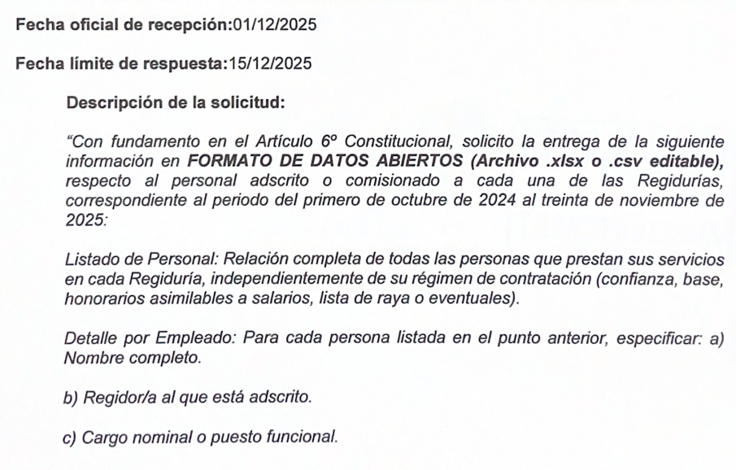

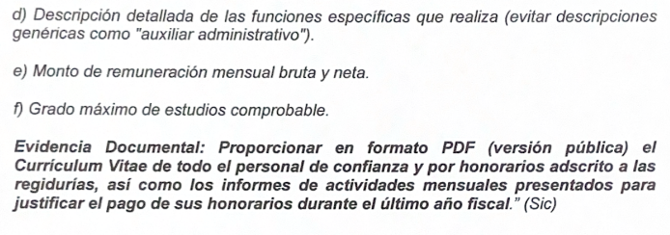
Se informa que, una vez realizada la verificación correspondiente, se determinó que la integración, administración y resguardo de los expedientes del personal del Ayuntamiento es atribución de la Oficialía Mayor, instancia facultada para la administración de los recursos humanos y para la custodia de la documentación laboral de las personas servidoras públicas, conforme a la normativa municipal aplicable, por lo que la suscrita no cuenta con el resguardo de la información.
En virtud de lo anterior, y con fundamento en los artículos 3, 5 y 9, fracción I, de la Ley del Régimen Municipal para el Estado de Baja California, que establecen las atribuciones de los integrantes del Ayuntamiento, así como en lo dispuesto por los artículos 22 y 23 del Reglamento de Administración Pública Municipal, San Felipe, Baja California, se regulan respectivamente las facultades de la Tesorera Municipal y de la Oficialía Mayor, determinando que la administración y resguardo de los expedientes laborales corresponde exclusivamente a la Oficialía Mayor.
Sin más por el momento, reciba un cordial saludo y quedó atenta a cualquier comentario o aclaración que considere pertinente.

LIC. CRISTINA ISABEL TIZNADO HERNANDEZ
PRESIDENTA DE LA COMISIÓN DE VIALIDAD Y MOVILIDAD URBANA DEL 1ER AYUNTAMIENTO DE SAN FELIPE, BAJA CALIFORNIA.

C.c.p.Lic Aldo Abel Sánchez Aguilar Oficialía Mayor.

